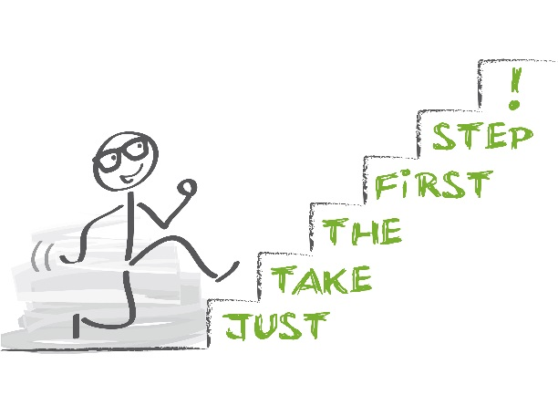

**Opdracht: Presentatie SLB- succesdossier (Examendossier afronding LB)**

Door middel van deze opdracht sta je stil bij je loopbaanoriëntatie en –ontwikkeling. Je reflecteert op je capaciteiten, motieven, werkexploratie, loopbaansturing en je netwerk.

Tijdens je opleiding heb je een SLB- succesdossier opgebouwd en/of bewust gewerkt aan deze verschillende loopbaancompetenties.

In de afgelopen jaren heb je je ontwikkeld als student. Je SLB-er is benieuwd naar deze ontwikkelingen vandaar dat jij nu bijna aan het einde van je opleiding mag laten zien hoe je gegroeid bent door middel van een presentatie. Deze presentatie heeft natuurlijk een aantal voorwaarden die hieronder uiteen worden gezet, maar ook een aantal vrije keuzes voor jou als student zoals de manier waarop je het gaat presenteren.

Je SLB-er geeft je na je presentatie een beoordeling (voldaan/ niet voldaan) en deze komt op je examendossier afronding LB te staan.

**Voorwaarden van je presentatie (zorg zelf dat alles compleet is voordat je je presentatie geeft!)**

1. De presentatie duurt maximaal 15 en minimaal 10 minuten.
2. Je doet de presentatie alleen.
3. Je neemt je portfolio mee (met alle bewijzen die je in de afgelopen jaren hebt verzameld)
4. De volgende onderdelen komen in deze volgorde terug in de presentatie:
5. *Voortgang in de BPV*

*Hulpvragen: Hoe gaat het? Welke taken heb je? bewijs heb je hiervoor (feedback? Opdrachten?)*

1. *Leerbaarheid*

*Hulpvragen: Hoe leerbaar ben jij? Wanneer wel/niet? Hoe komt dat?*

1. *Jouw leerdoelen van de afgelopen periode (en zijn die behaald? Zo ja/nee, waarom wel/niet) en jouw leerdoelen van de nieuwe periode (POP/PAP)*
2. *Jouw manier van plannen*

*Hulpvragen: Hoe plan je? Werkt het? Waarom wel/niet? Ga je de komende periode iets anders doen?*

1. *Teamspeler zijn*

*Hulpvragen: Kun je goed samenwerken? Ja/nee, wanneer wel/niet? Hoe komt dat?*

1. *Verantwoordelijk handelen*

*Hulpvragen: Wat is verantwoordelijk handelen? Herken jij je hierin? Wanneer wel/niet?*

1. *Een visitekaartje zijn*

*Hulpvragen: Ben jij een visitekaartje voor de opleiding? Hoe komt dat?*

1. *Jouw leerhouding*

*Hulpvragen: Hoe is jouw houding in de lessen? Hoe komt dat?*

1. *Waar zie jij jezelf over vijf jaar? Waar komt dit idee vandaan? Wat is je motivatie hiervoor?*
2. *Van elke onderdeel laat je bewijs zien dat je hierin bent ontwikkeld.*

*Ideeën: feedback van klasgenoten, collega’s, docenten, afgeronde opdrachten.*

1. *De complete presentatie met bewijsstukken stop je in je portfolio.*

**Vrijheden van je presentatie**

De vorm waarop je het gaat presenteren mag je zelf kiezen. Ideeën: PowerPoint, poster, strip, Prezi, fotocollage e.d.